Môn: Khoa học
Tên bài: NĂNG LƯỢNG MẶT TRỜI, NĂNG LƯỢNG GIÓ VÀ NĂNG LƯỢNG NƯỚC CHẢY (TIẾT 2)
Tiết: 18
Ngày dạy: 08/11/2024
I. YÊU CẦU CẦN ĐẠT
- Nêu được một số nhà máy điện mặt trời, nhà máy thủy điện và nhà máy điện gió ở Việt Nam
- Thu thập, xử lý thông tin và trình bày được bằng những hình thức khác nhau) về việc khai thác, sử dụng các dạng năng lượng mặt trời, năng lượng gió và năng lượng nước chảy.
- Liên hệ thực tiễn, bước đầu nhận xét về khả năng khai thác, sử dụng được nguồn năng lượng mặt trời, năng lượng gió hay năng lượng nước chảy.
II. ĐỒ DÙNG DẠY HỌC
- Giáo viên: Giáo án, máy tính, máy chiếu. Hình ảnh, video liên quan đến bài học. Tranh ảnh một số nhà máy điện, tranh ảnh hoặc clip về khai thác, sử dụng năng lượng mặt trời, gió và nước chảy.
- Học sinh: Dụng cụ học tập theo yêu cầu của GV, SGK.
III. CÁC HOẠT ĐỘNG DẠY HỌC CHỦ YẾU
HOẠT ĐỘNG CỦA GV | HOẠT ĐỘNG CỦA HS | HĐBT
1. Hoạt động mở đầu(5p)  1.1. Khởi động  - GV chiếu hình ảnh:  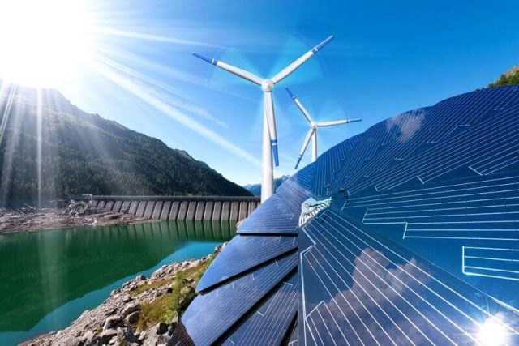  - GV mời 1 HS: Nêu tên các nguồn năng lượng có trong hình.  1.2. Giới thiệu bài  - GV nhận xét, dẫn dắt vào bài học mới: Con người có thể khai thác nguồn năng lượng mặt trời, năng lượng gió và năng lượng nước chảy thay thế chất đốt để bảo vệ môi trường. Chúng ta sẽ tiếp tục tìm hiểu các nguồn năng lượng này ở bài Bài 6 – Năng lượng mặt trời, năng lượng gió và năng lượng nước chảy. | - HS quan sát hình ảnh.  - HS trả lời: Các nguồn năng lượng trong hình: Năng lượng mặt trời, năng lượng gió và năng lượng nước chảy.  - HS lắng nghe, ghi tên bài mới.
2. Hoạt động hình thành kiến thức mới(25p)  Hoạt động 3: Tìm hiểu việc khai thác, sử dụng năng lượng mặt trời, năng lượng gió và năng lượng nước chảy  - - Gọi HS đọc thông tin mục Con ong  -Vai trò của việc khai thác, sử dụng năng lượng mặt trời, năng lượng gió và năng lượng nước chảy.  -GV tổ chức cho HS hoạt động nhóm theo các chủ đề:  + Chủ đề 1. Năng lượng mặt trời  + Chủ đề 2. Năng lượng gió  + Chủ đề 3. Năng lượng nước chảy  Hướng dẫn thảo luận:  -Hình thức: vẽ tranh, thuyết trình, đóng vai,…  -Nội dung:  +Mục đích khai thác, sử dụng  +Thuận lợi khi khai thác, sử dụng  + Khó khăn khi khai thác, sử dụng  - Tổ chức cho các nhóm báo cáo nội dung  - GV nhận xét chung. Khuyến khích HS sử dụng năng lượng mặt trời, gió, nước chảy cho các hoạt động và công việc trong cuộc sống hằng ngày.  Hoạt động 4. Tìm hiểu một số nhà máy điện mặt trời, nhà máy thủy điện và nhà máy điện gió ở Việt Nam  - Hãy giới thiệu tên một số nhà máy điện mặt trời, nhà máy thủy điện và nhà máy điện gió ở Việt Nam mà em biết  - GV giới thiệu một số nhà máy. | - - HS đọc  - - HS nêu  - - Hoạt động nhóm (Tùy theo số lượng học sinh trong lớp để chia nhóm cho phù hợp)  - - HS thảo luận  - Các nhóm trình bày. Nhận xét, bổ sung  - - HS phát biểu và có thể giới thiệu đôi nét về nhà máy đó.  -HS quan sát, lắng nghe.
3. Hoạt động vận dụng và trải nghiệm(5p)  - GV nhận xét, đánh giá kiến thức và kĩ năng của HS.  - Nhắc HS chuẩn bị bài sau. | - HS lắng nghe, tiếp nhận nhiệm vụ.
IV. ĐIỀU CHỈNH SAU TIẾT DẠY
………………………………………………………………………………………………………………………………………………………………………………

